Mindszent Plébánia és a Neszebár – Travel utazási iroda szervezésében
ZARÁNDOKLAT „SZENT PÁL NYOMÁBAN” Görögországba
8 nap/7 éj

Időszak: 2024. augusztus 05-12.
Utazás: légkondicionált autóbusszal, csoportkísérő idegenvezetővel
Elhelyezés: középkategóriás hotelek kétágyas, zuhanyzós szobáiban, háromágyas szoba lekérésre
Egyágyas felár: 160 Euro
Ellátás: félpanzió (7 reggeli, 7 vacsora)
Belépők: részvételi díj nem tartalmazza,
Biztosítás: a részvételi díj nem tartalmazza, utasbiztosítás és útlemondási biztosítás irodánknál köthető
Egyéb: az utazáshoz érévényes személyi igazolvány vagy útlevél szükséges
a szállodákban várhatóan 2-3 Euro/fő/éj üdülőhelyi díj fizetendő; VOX készülék díja: 12 EUR/fő

A zarándoklat lelki vezetője: Juhász Ferenc plébános atya

- nap Miskolc – Belgrád – Szófia.
Kora hajnali indulás után elutazás Szerbiára; rövid pihenő Belgrádban, látogatás Nándorfehérvár várában. Továbbutazás Bulgáriába, érkezés, szállásfoglalás, vacsora Szófiában.
- nap Szófia – Rila – Kavala
Reggeli. Először Bulgária egyik legszebb zarándokhelyére, a Rilai kolostorokhoz látogatnak el, amely a XX. zázadban pravoszláv szerzetesek lakhelye volt, ma múzeumként működik. Továbbutazás Görögországba, Kavalába (egykori Neapolisz városa). Városnéző seta során a Szent Miklós orthodox templomhoz látogatnak (itt lépett először Pál Európa földjére), majd Szent Pál tiszteletére szentelt templomot tekintik meg. Vacsora, szállás.
- nap Kavala – Filippi – Veria – Thesszaloniki
Reggeli után a 14 km-re fekvő Filippibe utaznak, ahol Szent Pál Európa első egyházközségét alapította. Ma Filippibe hatalmas romterületet találunk csak, amely Szent Pál korát idézi (bazilika romjai, forum, színház..). Innen a távolabb fekvő Veriába (Berea) utaznak, ahol Pál Apostol látogatásának az emlékhelyét keresik fel. Vacsorára érkeznek Thesszalonikiben található szálláshelyre.
- nap Thesszaloniki – Thermopülei –szoros - Athén
Reggeli után Thesszaloniki nevezetességeivel ismerkednek meg (Galerius diadalíve, Dimitriusz bazilika és a tenger partján található “Fehér torony). Sajnos az apostol korából származó emlékek már nem találhatóak meg. Innen Görögország fővárosába, Athénba utaznak, úközben rövid pihenőkkel; amelyek közül az egyik a Thermopülei-szorosnál lesz, ahol megtekintik a görög hősök emlékművét. Vacsora, szállás Athénban.
- nap Athén – Korinthos - Athén
Reggeli után Athénban városnéző seta (Aeropágosz sziklája, séta az Agorán, lehetőség szerint látogatás az Akropoliszon. A nap további részében az 50 km távolságra lévő Korintusba látogatnak, amely Pál térítői útjának nagyon fontos állomása volt. Felkeresik az ókori Korinthos romos területét, és itt emlékeznek Szent Pál tevékenységére. Visszatérés Athénba, szállás, vacsora.
- nap Athén – Meteorák – Kalambaka
Reggeli után a görög fővárosból a Meteorákhoz utaznak, amely ugyan nem kapcsolódik Szent Pál életéhez, tevékenységéhez, de az ezen a területen található megközelíthetetlen sziklára épült kolostorok különlegesen szép élményt tartogatnak. Megtekintik a Nagy Meteora kolostort, amelyet a XIV. században építettek 400 méterrel Kalambaka városa felett. Szerpentinen és lépcsőkön jutnak el az épület együtteshez. Vacsora, szállás Kalambaka térségében.
- nap Kalambaka – Olymposz-hegy (Dion) Skopje térsége
Reggeli után észak felé utaznak, Az Olimposz-hegy kis falujába, Dionba látogatnak(macedónok szent városa) ahol Pál Apostol is megfordult. Továbbutazás Macedónián kersztül Szerbiába, Tranzitszállás, vacsora.
- nap Reggeli után folyamatos hazautazás rövid pihenőkkel, érkezés a késő esti órákban a kiindulási helyre.

Részvételi díj: 490,-Eur/fő+99.900,- Ft/fő
/490.- Euro 400.- Ft-tal számolva: 196 000.- Ft/

Jelentkezni: Minél előbb a Mindszenti Plébánián, személyi vagy útlevél bemutatásával, és 50 000.- Ft előleg befizetésével.

További befizetések: április végéig: 49 900.- Ft
május végéig: 250.- Euro
június végéig: 240.- Euro

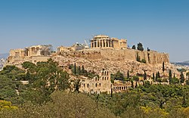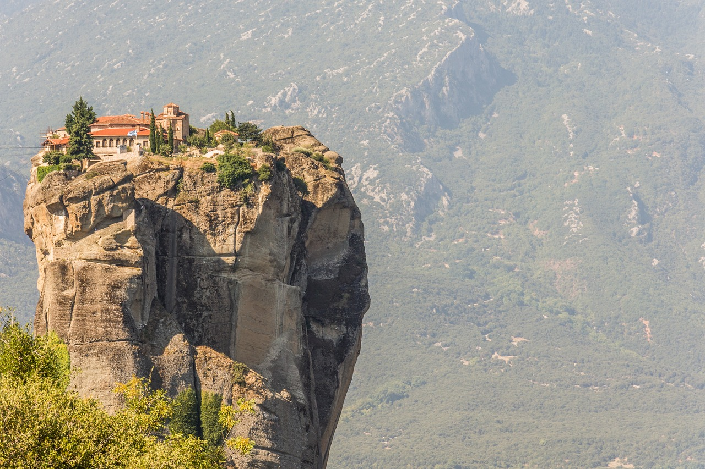

Athéni Akropolisz Meteora-kolostorok

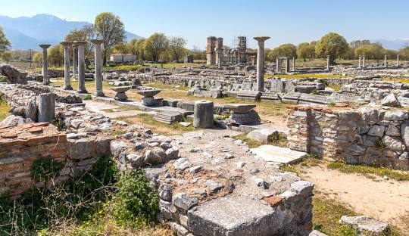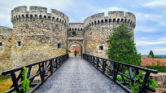

Philippi Nándorfehérvári vár

